บทที่ 3
Linux Virtual Server

  - สถาปัตยกรรมโดยรวมของระบบ Linux Virtual Server
ระบบ Linux Virtual Server จะมีสถาปัตยกรรมโดยรวมของระบบเป็นไปตามรูปข้างล่างนี้
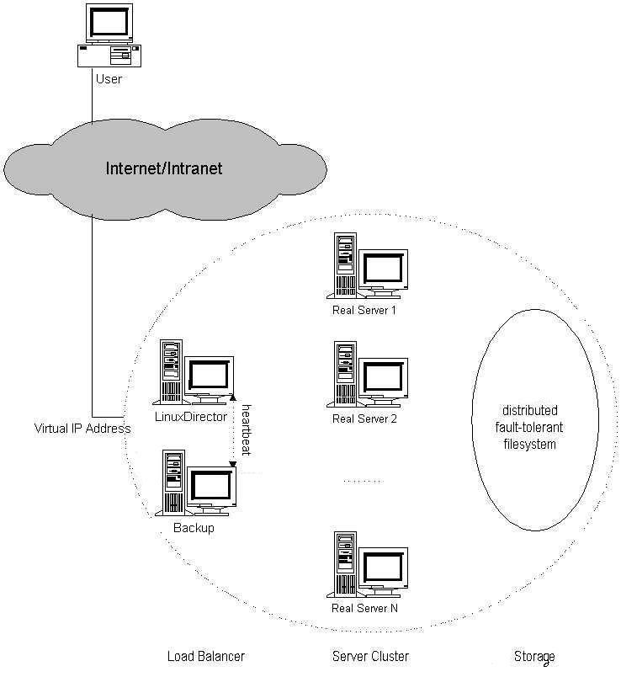

รูปที่ 3.1 แสดงสถาปัตยกรรมโดยรวมของระบบ Linux Virtual Server

จากรูปที่ 3.1 ระบบ Linux Virtual Server จะประกอบด้วย 3 ส่วนดังนี้คือ
- Load Balancer เป็นส่วนที่ติดต่อกับการร้องขอบริการทางอินเตอร์เน็ตจากไคลเอนต์ ที่มีเข้ามาในระบบ เครื่องโหลดบาลานซ์นี้จะมีหมายเลขประจำเครื่องที่สามารถติดต่อผ่านทางอินเตอร์เน็ตได้ และยังทำหน้าที่ในการส่งสัญญาณร้องขอบริการที่มีเข้ามาให้กับเครื่องเซิร์ฟเวอร์ต่างๆที่อยู่ภายในคลัสเตอร์ให้ทำงานตามสัญญาณร้องขอบริการที่มีเข้ามา
- Server Pool เป็นส่วนที่ประกอบด้วยเครื่องเซิร์ฟเวอร์ต่างๆที่อยู่ภายในคลัสเตอร์ที่ทำหน้าที่ในการทำงานกับสัญญาณร้องขอบริการทางอินเตอร์เน็ตที่เครื่องโหลดบาลานซ์ส่งมาให้ทำงาน
- Backend Storage เป็นส่วนที่ทำหน้าที่ในการเก็บข้อมูลโดยรวมของระบบ ซึ่งทำให้ระบบสามารถทำการจัดการกับข้อมูลที่ต้องให้บริการทางอินเตอร์เน็ตนั้นมีความเหมือนกันของเซิร์ฟเวอร์แต่ละเครื่องที่ต้องทำการบริการให้กับไคลเอนต์ที่ติดต่อเข้ามาผ่านทางเครื่องโหลดบาลานซ์
ขั้นตอนการทำงานของ Linux Virtual Server จะเป็นไปดังนี้คือ เครื่องโหลดบาลานซ์จะทำการจัดการกับสัญญาณการร้องขอบริการที่มีเข้ามาโดยการใช้เทคนิคทางด้าน IP Load Balancing ในการเลือกเครื่องเซิร์ฟเวอร์เครื่องหนึ่งจากเครื่องเซิร์ฟเวอร์ทั้งหลายที่มีอยู่ในคลัสเตอร์ให้ทำงานกับสัญญาณการร้องขอบริการที่มีเข้ามา และเครื่องโหลดบาลานซ์ยังทำการรักษาสถานะในการติดต่อกับเครื่องไคลเอนต์ และพร้อมกับทำการส่งต่อ packetไปให้กับเครื่องเซิร์ฟเวอร์ที่อยู่ภายในคลัสเตอร์ที่ได้ทำการเลือกไว้ ซึ่งงานทั้งหมดที่ทำที่เครื่องโหลดบาลานซ์นั้นจะทำภายใน kernel ของระบบปฏิบัติการ ดังนั้น overhead ของระบบนี้ในเครื่องโหลดบาลานซ์จะมีน้อย ส่งผลให้เครื่องโหลดบาลานซ์สามารถจัดการกับสัญญาณร้องขอที่มีเข้ามาได้มากกว่าเซิร์ฟเวอร์ทั่วไป ซึ่งจะทำให้ประสิทธิภาพในการทำงานโดยรวมของระบบดีขึ้นมาก โดยระบบสามารถรองรับกับสัญญาณการร้องขอบริการทางอินเตอร์เน็ตที่มากขึ้นได้อย่างมีประสิทธิภาพ
เครื่องเซิร์ฟเวอร์ภายในคลัสเตอร์ที่ทำงานตามที่เครื่องโหลดบาลานซ์ส่งมาให้ทำนั้นจะทำให้เกิดความสามารถที่เรียกว่า Scalability โดยที่การ Scalability นั้นจะทำได้โดยการเพิ่มหรือลดเครื่องเซิร์ฟเวอร์ภายในคลัสเตอร์ได้โดยตรงตามความต้องการใช้งาน เช่น เมื่อภาระงานที่ระบบต้องทำมีมากขึ้นเกินความสามารถของระบบที่จะรองรับได้ เราก็จะทำการเพิ่มเครื่องเซิร์ฟเวอร์ภายในคลัสเตอร์เพื่อให้ระบบสามารถรองรับกับภาระงานที่มีมากขึ้นได้ ซึ่งประสิทธิภาพของระบบนั้นจะเพิ่มมากขึ้นตามจำนวนเครื่องเซิร์ฟเวอร์ที่มีอยู่ในคลัสเตอร์
ข้อได้เปรียบอีกประการหนึ่งของระบบคลัสเตอร์ก็คือมันสามารถทำการ Redundancy ได้กับทั้งฮาร์ดแวร์และซอร์ฟแวร์ ซึ่งทำให้มันมีความสามารถที่เรียกว่า Availability โดยความสามารถที่ว่านี้ก็คือระบบจะทำการตรวจจับความผิดพลาดที่แต่ละเครื่องเซิร์ฟเวอร์และเมื่อมันพบว่ามีความผิดพลาดเกิดขึ้นมันก็จะทำการปรับเปลี่ยนระบบได้อย่างเหมาะสมโดยอัตโนมัติ ซึ่งระบบจะทำการส่งภาระงานไปให้กับเครื่องเซิร์ฟเวอร์ที่เหลือภายในคลัสเตอร์ให้ทำงานแทนได้ โดยวิธีการนี้เราจะมีโปรแกรม monitor daemon ทำงานอยู่ที่เครื่องโหลดบาลานซ์ ซึ่งจะทำการตรวจสอบดูสภาพการทำงานของระบบคลัสเตอร์โดยจะตรวจสอบว่าเซิร์ฟเวอร์แต่ละเครื่องภายในคลัสเตอร์นั้นยังทำงานอยู่หรือไม่ ซึ่งถ้าเครื่องเซิร์ฟเวอร์เครื่องหนึ่งเครื่องใดไม่ทำการตอบรับกับสัญญาณ ICMP ping หรือไม่มีการตอบรับกับสัญญาณร้องขอบริการที่เครื่องโหลดบาลานซ์ส่งไปให้ทำงานภายในช่วงระยะเวลาหนึ่ง โปรแกรม monitor ที่เครื่องโหลดบาลานซ์ก็จะทำให้เซิร์ฟเวอร์เครื่องนั้นไม่ได้ถูกใช้งานภายในระบบคลัสเตอร์ โดยการลบเซิร์ฟเวอร์เครื่องนั้นออกจาก scheduling table ที่อยู่ในเครื่องโหลดบาลานซ์ ซึ่งก็จะส่งผลให้เครื่องโหลดบาลานซ์ไม่ทำการส่งสัญญาณการร้องขอบริการที่มีเข้ามาให้กับเครื่องเซิร์ฟเวอร์ที่ทำงานผิดพลาดเครื่องนั้นภายในคลัสเตอร์ทำงานได้
เครื่องโหลดบาลานซ์อาจจะทำให้ทั้งระบบไม่สามารถทำงานได้เมื่อเครื่องโหลดบาลานซ์มีข้อผิดพลาดเกิดขึ้นและได้หยุดการทำงานหรือที่เรียกว่า Single Point of Failure เพื่อที่จะทำให้ระบบยังทำงานต่อไปได้แม้ว่าเครื่องโหลดบาลานซ์จะหยุดการทำงานอันเนื่องมาจากสาเหตุใดก็ตาม เราสามารถที่จะทำการแก้ไขได้โดยการติดตั้งเครื่องที่ทำหน้าที่แทนเครื่องโหลดบาลานซ์ที่ไม่สามารถทำงานได้โดยเราจะเรียกเครื่องนี้ว่าเครื่องสำรอง (backup) ซึ่งวิธีการก็คือเราจะใช้โปรแกรม daemon ที่ทำหน้าที่ในการตรวจสอบสถานะการทำงานของอีกเครื่องหนึ่งว่ายังคงทำงานอยู่หรือไม่ โดยจะให้โปรแกรม daemon นี้ทำงานอยู่ที่เครื่องที่ทำหน้าที่เป็นโหลดบาลานซ์ของระบบกับเครื่องที่ทำหน้าที่สำรอง ซึ่งโปรแกรม daemon นี้จะทำการตรวจสอบสถานะการทำงานผ่านทางสายแบบอนุกรม (serial line) หรือผ่านทาง UDP ในทุกๆช่วงเวลา เมื่อ daemon ที่เครื่องสำรองไม่ได้รับสัญญาณตอบรับจากเครื่องโหลดบาลานซ์ในช่วงเวลาที่กำหนดไว้ เครื่องสำรองก็จะทำการใช้วิธี ARP spoofing เพื่อทำให้เครื่องสำรองเปลี่ยนหมายเลขไอพีมาเป็นหมายเลขไอพีที่ให้บริการทางอินเตอร์เน็ตของเครื่องโหลดบาลานซ์ที่ทำหน้าที่รับสัญญาณการร้องขอบริการจากอินเตอร์เน็ต ต่อจากนั้นเครื่องสำรองก็จะทำหน้าที่แทนเครื่องโหลดบาลานซ์ และเมื่อเครื่องที่เป็นโหลดบาลานซ์ที่หยุดการทำงานไปกลับมาทำงานได้เหมือนเดิม การทำงานจะเป็นไปในสองวิธีนี้เคือ
- เครื่องที่เป็นโหลดบาลานซ์ที่กลับมาทำงานได้เหมือนเดิมจะกลายมาเป็นเครื่องสำรองให้กับเครื่องสำรองที่ทำหน้าที่แทนเครื่องโหลดบาลานซ์
- เมื่อโปรแกรม daemon ที่เครื่องสำรองที่ทำหน้าที่แทนเครื่องโหลดบาลานซ์ได้รับสัญญาณตอบรับจากเครื่องที่เป็นโหลดบาลานซ์ที่กลับมาทำงานได้เหมือนเดิม เครื่องสำรองก็จะทำการคืนหมายเลขไอพีที่เป็นหมายเลขที่ใช้ในการบริการทางอินเตอร์เน็ตให้กับเครื่องโหลดบาลานซ์ที่กลับมาทำงานได้ใหม่
อย่างไรก็ตามทั้งสองวิธีนี้ในขั้นตอนที่เครื่องโหลดบาลานซ์เกิดทำงานผิดพลาดและเครื่องสำรองทำงานแทน จะทำให้การติดต่อของสัญญาณการร้องขอบริการก่อนหน้านั้นหายไป ซึ่งส่งผลให้ไคลเอนต์ต้องทำการส่งสัญญาณร้องขอบริการเข้ามาใหม่
จากรูปที่ 3.1 นั้นส่วนที่เป็น Backend Storage โดยปกติแล้วจะเป็นระบบไฟล์ที่คงทนต่อความผิดพลาด (distributed fault-tolerant file system) ตัวอย่างเช่น GFS, Coda หรือ Intermezzo ซึ่งระบบไฟล์เหล่านี้จะคำนึงถึงเรื่อง Availability กับ Scalability ของการเข้าถึงไฟล์ของระบบ ซึ่งเครื่องเซิร์ฟเวอร์ภายในคลัสเตอร์จะทำการเข้าถึงระบบไฟล์เหมือนกับการเข้าถึงไฟล์ที่เครื่องของตนเอง อย่างไรก็ตามโปรแกรมประยุกต์ที่เป็นโปรแกรมเดียวกันจำนวนหลายโปรแกรมที่ทำงานภายในเซิร์ฟเวอร์แต่ละเครื่องภายในคลัสเตอร์อาจจะทำการเข้าถีงทรัพยากรของระบบเดียวกันแบบพร้อมกัน ซึ่งจะส่งผลให้เกิดความขัดแย้ง (conflict) ขึ้นภายในระบบโดยปกติแล้วโปรแกรมประยุกต์แต่ละโปรแกรมจะต้องทำให้ไม่เกิดการขัดแย้งเกิดขึ้นเมื่อเข้าใช้งานทรัพยากรของระบบพร้อมกันเพื่อให้ทรัพยากรนั้นอยู่ในสถานะที่เสถียรซึ่งจำเป็นต้องมีโปรแกรมที่ทำหน้าที่นี้ (distributed lock manager) ซึ่งอาจจะอยู่ในระบบไฟล์ที่ใช้หรืออาจจะอยู่ภายนอกระบบไฟล์ที่ใช้ก็ได้ โปรแกรมจัดการนี้จะทำให้ผู้พัฒนาโปรแกรมประยุกต์สามารถที่จะทำการโปรแกรมได้อย่างง่ายกับการทำงานพร้อมกันกับการเข้าถึงทรัพยากรของระบบในโปรแกรมประยุกต์ที่ทำงานอยู่ในแต่ละเครื่องเซิร์ฟเวอร์ภายในระบบคลัสเตอร์

  - เทคนิคทางด้าน IP Load Balancing
เนื่องจากว่าเทคนิคทางด้าน IP Load Balancing นั้นจะมีความสามารถทางด้าน Scalability ที่ดี ซึ่งเทคนิคทางด้าน IP Load Balancing ที่ใช้ใน Linux Virtual Server นั้นจะมีอยู่ 3 วิธีด้วยกันคือ
- Linux Virtual Server via NAT (Network Address Translation)
- Linux Virtual Server via IP Tunneling
- Linux Virtual Server via Direct Routing
ในการติดตั้งระบบนี้เครื่องที่ทำหน้าที่เป็นโหลดบาลานซ์จะต้องทำการเพิ่มวิธีการเหล่านี้ (patch) ไปใน kernel ของระบบปฏิบัติการลีนุกซ์ ซึ่งจะทำให้เครื่องโหลดบาลานซ์ทำหน้าที่ในการติดต่อกับสัญญาณการร้องขอบริการของเครื่องไคลเอนต์ โดยที่เครื่องไคลเอนต์ จะรู้เพียงหมายเลขประจำเครื่องของเครื่องโหลดบาลานซ์ที่ใช้เป็นหมายเลขไอพีที่ให้บริการทางอินเตอร์เน็ต จากนั้นเครื่องโหลดบาลานซ์จะทำการส่งสัญญาณร้องขอที่มีเข้ามาให้กับเครื่องเซิร์ฟเวอร์เครื่องใดเครื่องหนึ่งภายในคลัสเตอร์ ซึ่งเซิร์ฟเวอร์เครื่องนั้นจะทำงานกับสัญญาณร้องขอที่มีเข้ามา โดยปกติแล้วเครื่องเซิร์ฟเวอร์ที่อยู่ภายในคลัสเตอร์จะมีรูปแบบและการทำงานที่เหมือนกันหมด และจะมีการบริการทางอินเตอร์เน็ตที่เหมือนกัน โดยที่ข้อมูลที่ใช้ในการบริการทางอินเตอร์เน็ตนั้นอาจจะอยู่ในแต่ละเครื่องเซิร์ฟเวอร์เอง หรือจะใช้ข้อมูลร่วมกันผ่านทางเครือข่าย หรือจะทำโดยการมีระบบไฟล์ที่ใช้ร่วมกันของระบบ และต่อจากนี้ไปจะเป็นการกล่าวถึงหลักการทำงานของเทคนิคทางด้าน IP Load Balancing ทั้ง 3 วิธีพร้อมทั้งเปรียบเทียบถึงข้อได้เปรียบและข้อเสียเปรียบของแต่ละวิธี

Linux Virtual Server via NAT (Network Address Translation)
เนื่องมาจากความขาดแคลนหมายเลขไอพีและปัญหาด้านความปลอดภัยใน IPv4 เครือข่ายต่างๆจำนวนมากได้หันมาใช้หมายเลขไอพีภายในที่ไม่สามารถใช้งานได้ทางอินเตอร์เน็ต เช่น 10.0.0.0/255.0.0.0 เป็นต้น หลักการ Network Address Translation จึงเกิดขึ้นเพื่อให้เครื่องในเครือข่ายภายในสามารถติดต่อออกทางอินเตอร์เน็ตได้ และสามารถเข้าถึงได้จากเครื่องที่อยู่ในอินเตอร์เน็ต หลักการของ NAT จะอาศัยความจริงที่ว่า header ของ packet สามารถที่จะทำการเปลี่ยนแปลงอย่างเหมาะสมตามความต้องการใช้งาน ซึ่งจะส่งผลให้ ไคลเอนต์เชื่อว่าตนเองนั้นกำลังทำการติดต่ออยู่กับหมายเลขประจำเครื่องของเครื่องที่ให้บริการทางอินเตอร์เน็ตเพียงหมายเลขเดียว และเครื่องเซิร์ฟเวอร์ต่างๆที่อยู่ภายในคลัสเตอร์นั้นแต่ละเครื่องก็จะมีหมายเลขประจำเครื่องของมันเองซึ่งแต่ละเครื่องเซิร์ฟเวอร์ภายในคลัสเตอร์จะเชื่อว่าตนเองกำลังทำการติดต่อกับ ไคลเอนต์โดยตรง ซึ่งลักษณะรูปแบบนี้สามารถที่จะนำมาสร้าง Virtual Server ตัวอย่างเช่น การบริการแบบขนานที่มีเครื่องเซิร์ฟเวอร์หลายเครื่องที่มีหมายเลขประจำเครื่องเป็นของตนเองสามารถที่จะนำมาทำเป็นการบริการแบบ Virtual Service ที่ทำงานโดยผ่านหมายเลขไอพีเพียงหมายเลขเดียวได้
วิธีการทำงานของ Network Address Translation จะเป็นการจับคู่หมายเลขไอพีจากกลุ่มหนึ่งไปยังหมายเลขไอพีอีกกลุ่มหนึ่ง เมื่อการจับคู่เป็นแบบ N-to-N วิธีการนี้จะเรียกว่า Static Network Address Translation และถ้าการจับคู่เป็นแบบ M-to-N (M>N) จะเรียกวิธีการนี้ว่า Dynamic Address Translation และหลักการของ Network Address Port Translation จะมีวิธีการมาจากพื้นฐานของ NAT ซึ่งหมายเลขไอพีจำนวนหนึ่งและหลายหมายเลข port ใน TCP/UDP จะถูกแปลงเป็นหมายเลขไอพีเดียวและหลายหมายเลข port วิธีการแบบนี้จะเป็นการจับคู่แบบ N-to-1 ซึ่งจะเป็นหลักการที่ Linux IP Masquerading นำมาใช้
Virtual Server via NAT จะใช้หลักการของ Network Address Port Translation ในการทำงาน ซึ่งจะอาศัยจากการทำงานของ Linux IP Masquerading ที่มีอยู่ในลีนุกซ์
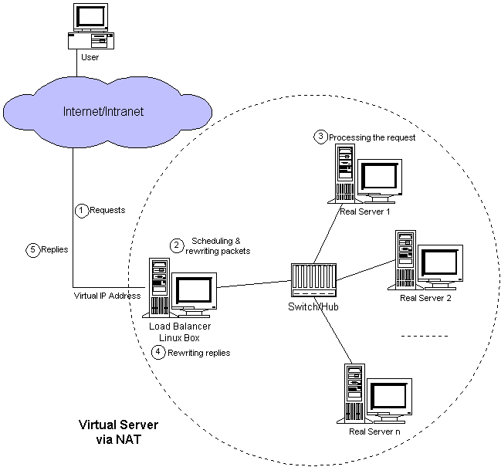

รูปที่ 3.2 แสดงสถาปัตยกรรมของระบบ Linux Virtual Server via NAT

สถาปัตยกรรมของระบบ Linux Virtual Server via NAT จะแสดงให้เห็นตามรูปที่ 3.2 โดยที่เครื่องโหลดบาลานซ์และเครื่องเซิร์ฟเวอร์ต่างๆที่อยู่ภายในคลัสเตอร์จะทำการต่อกันโดยใช้ switch หรือ hub ซึ่งขั้นตอนการทำงานของ Virtual Server via NAT จะทำงานเป็นไปดังนี้ เมื่อผู้ใช้ได้ทำการส่งสัญญาณร้องขอบริการมาที่ระบบคลัสเตอร์ที่ทำการบริการแบบ virtual service ซึ่งสัญญาณร้องขอที่มีเข้ามานั้นจะมีที่อยู่ปลายทางเป็นหมายเลขไอพีที่ทำการบริการทางอินเตอร์เน็ต (virtual IP address) ซึ่งสัญญาณร้องขอนี้จะเข้ามาที่ระบบคลัสเตอร์โดยผ่านเครื่องโหลดบาลานซ์ ต่อจากนั้นเครื่องโหลดบาลานซ์จะทำการตรวจสอบดูว่าหมายเลขไอพีและหมายเลข port ว่าเป็นของ virtual IP address หรือไม่ ถ้าใช่เครื่องโหลดบาลานซ์จะทำการเลือกเซิร์ฟเวอร์ที่จะทำการประมวลผลภายในคลัสเตอร์โดยวิธีการเลือกนั้นจะเป็นไปตาม Scheduling Algorithm ที่ได้เลือกไว้และการติดต่อจะถูกเก็บไว้ใน hash table ซึ่งจะใช้สำหรับบันทึกการติดต่อที่มีเข้ามา จากนั้นหมายเลขไอพีปลายทางกับหมายเลข port ของ packet ที่มีเข้ามาจะถูกเขียนขึ้นใหม่ให้เป็นหมายเลขไอพีและหมายเลข port ของเครื่องเซิร์ฟเวอร์ที่ได้ถูกเลือกให้ทำงานกับสัญญาณร้องขอที่มีเข้ามานั้น และจากนั้นก็จะทำการส่ง packet ไปให้กับเซิร์ฟเวอร์เครื่องนั้น และเมื่อการติดต่อที่มีเข้ามาใหม่เป็นการติดต่อที่ได้สร้างขึ้นแล้ว ซึ่งได้ทำการบันทึกอยู่ใน hash table การทำงานก็จะทำโดยการเขียน header ของ packet ใหม่และทำการส่งไปให้กับเครื่องเซิร์ฟเวอร์ที่ได้ทำการบันทึกใน hash table และเมื่อ packet ตอบรับได้ทำการส่งกลับมาให้กับเครื่องโหลดบาลานซ์ ซึ่งเครื่องโหลดบาลานซ์ก็จะทำการเขียนหมายเลขไอพีและหมายเลข port ต้นทางใหม่ให้เป็นหมายเลขของ Virtual IP Address เมื่อการติดต่อนั้นจบการทำงานหรือเกิดการ timeout สิ่งที่ได้บันทึกใน hash table ก็จะถูกลบทิ้งไป
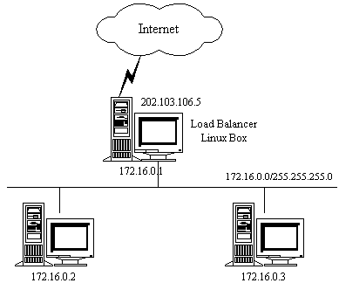
ตัวอย่างที่แสดงการทำงานโดยละเอียดของวิธีการแบบ NAT จะเป็นไปตามการติดตั้งในรูปที่ 3.3

รูปที่ 3.3 แสดงตัวอย่างการติดตั้งของระบบ Linux Virtual Server via NAT

จากรูปที่ 3.3 เซิร์ฟเวอร์ภายในระบบคลัสเตอร์สามารถที่จะทำงานภายใต้ระบบปฎิบัติการอะไรก็ได้ แต่ระบบปฏิบัติการนั้นจำเป็นต้องทำการสนับสนุนกับโพรโตคอล TCP/IP และเครื่องเซิร์ฟเวอร์ภายในคลัสเตอร์จะต้องทำการติดตั้งค่า default route ให้เป็นหมายเลขไอพีของเครื่องโหลดบาลานซ์ ในที่นี้จะเป็นหมายเลขไอพี 172.16.0.1 โดยที่โปรแกรม ipfwadm จะถูกใช้ในเครื่องโหลดบาลานซ์เพื่อที่จะทำให้เครื่องโหลดบาลานซ์สามารถที่จะทำการรับ packet จากเครื่องเซิร์ฟเวอร์ภายในคลัสเตอร์ได้ ตามตัวอย่างในรูปที่ 3.3 คำสั่งที่ใช้จะเป็น

echo 1 > /proc/sys/net/ipv4/ip_forward
ipfwadm –F –a m –S 172.16.0.0/24 –D 0.0.0.0/0

ตารางต่อไปนี้จะแสดงกฎที่กำหนดไว้ในเครื่องที่ทำหน้าที่เป็นเครื่องโหลดบาลานซ์

Protocol | Virtual IP Address | Port | Real IP Address | Port | Weight
TCP | 202.103.106.5 | 80 | 172.16.0.2 | 80 | 1
TCP | 202.103.106.5 | 80 | 172.16.0.3 | 8000 | 2

ตารางที่ 3.1 แสดงตัวอย่างกฎที่กำหนดการทำงานของ Virtual Server via NAT

สัญญาณการร้องขอบริการทุกสัญญาณที่มีหมายเลขไอพีปลายทางเป็น 202.103.106.5 และทำงานที่ port หมายเลข 80 จะถูกเครื่องโหลดบาลานซ์ทำการส่งสัญญาณการร้องขอบริการที่มีเข้ามาไปยังเครื่องเซิร์ฟเวอร์ที่อยู่ภายในคลัสเตอร์ที่มีหมายเลขไอพีเป็น 172.16.0.2 ทำงานที่ port หมายเลข 80 กับเครื่องเซิร์ฟเวอร์ที่มีหมายเลขไอพีเป็น 172.106.0.3 ทำงานที่ port หมายเลข 8000
ขั้นตอนการทำงานของ Packet rewriting จะทำงานดังนี้คือ เมื่อ packet การร้องขอบริการเข้ามาที่เครื่องโหลดบาลานซ์ ซึ่ง packet นั้นจะมีหมายเลขไอพีของเครื่องต้นทางกับเครื่องปลายทางเป็นดังนี้

SOURCE 202.100.1.2:3456 DESTINATION 202.103.106.5:80

ต่อจากนั้นเครื่องโหลดบาลานซ์จะทำการเลือกเครื่องเซิร์ฟเวอร์ที่อยู่ภายในคลัสเตอร์ตาม scheduling ที่ใช้ ซึ่งสมมุติว่าเป็น 172.16.0.3:8000 โดยที่ packet นั้นจะโดนเครื่องโหลดบาลานซ์ทำการเขียน packet ใหม่และส่งไปให้กับเครื่องเซิร์ฟเวอร์เครื่องนั้น ซึ่ง packet ที่เขียนใหม่จะมีค่าเป็นดังนี้

SOURCE 202.100.1.2:3456 DESTINATION 172.16.0.3:8000

จากนั้นสัญญาณตอบรับที่ส่งมาให้กับเครื่องโหลดบาลานซ์จะมีค่าเป็นดังนี้

SOURCE 172.16.0.3:8000 DESTINATION 202.100.1.2:3456

ต่อจากนั้นเครื่องโหลดบาลานซ์จะทำการเขียน packet ใหม่และส่งไปให้กับเครื่อง ไคลเอนต์ ซึ่ง packet ที่เขียนใหม่จะมีค่าเป็นดังนี้

SOURCE 202.103.106.5:80 DESTINATION 202.100.1.2:3456

Linux Virtual Server via IP Tunneling
วิธีการของ IP Tunneling เป็นเทคนิคที่ทำการ encapsulate กับ IP datagram ภายใน IP datagram อีกทีหนึ่ง ซึ่งจะทำให้ datagram ที่มีที่อยู่ปลายทางเป็นหมายเลขไอพีหนึ่งจะถูกทำการ encapsulate เป็นหมายเลขไอพีอีกหมายเลขหนึ่งและทำการ redirect ไปให้กับหมายเลขไอพีที่ทำการ encapsulate นั้น ซึ่งเทคนิคนี้สามารถนำมาใช้สร้าง Virtual Server ซึ่งเครื่องที่เป็นโหลดบาลานซ์จะทำการ tunnel กับสัญญาณร้องขอที่มีเข้ามาไปให้กับเซิร์ฟเวอร์เครื่องต่างๆภายในคลัสเตอร์ และเครื่องเซิร์ฟเวอร์ภายในคลัสเตอร์นั้นจะทำงานกับสัญญาณการร้องขอบริการที่เครื่องโหลดบาลานซ์ส่งมาให้ จากนั้นก็จะทำการส่งผลลัพธ์ไปให้กับไคลเอนต์โดยตรง ซึ่งจะทำให้บริการที่ระบบให้กับไคลเอนต์ เป็นแบบ Virtual Server ที่ใช้หมายเลขไอพีที่ให้บริการทางอินเตอร์เน็ตเพียงหมายเลขเดียว
สถาปัตยกรรมของ Virtual Server via IP Tunneling จะถูกแสดงอยู่ในรูปที่ 3.4 โดยเครื่องที่เป็นเซิร์ฟเวอร์ภายในคลัสเตอร์นั้นสามารถมีหมายเลขไอพีจริงที่สามารถใชัได้ในอินเตอร์เน็ต ซึ่งสามารถอยู่ที่เครือข่ายไหนก็ได้สักแห่ง แต่ว่าเครื่องเซิร์ฟเวอร์เหล่านั้นจะต้องทำการสนับสนุนกับโพรโตคอล IP Tunneling และที่เครื่องเซิร์ฟเวอร์เหล่านั้นจำเป็นที่จะต้องมีอินเตอร์เฟสที่ทำการติดตั้งเป็น Virtual IP หรือหมายเลขไอพีที่ใช้ในการบริการทางอินเตอร์เน็ต

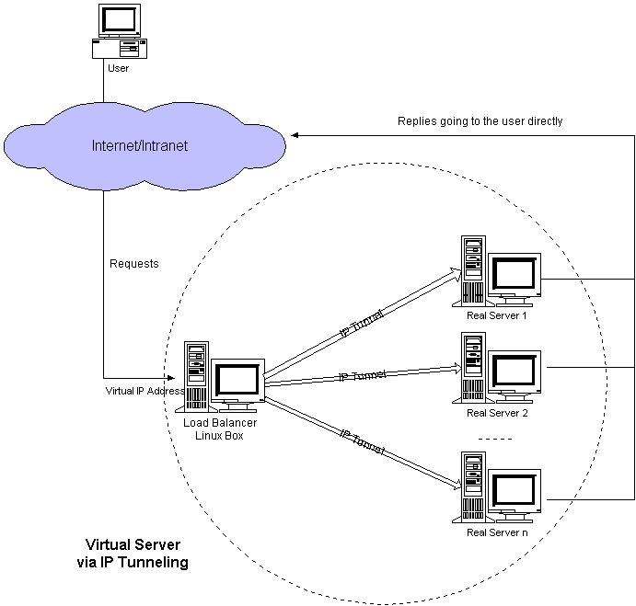
รูปที่ 3.4 แสดงสถาปัตยกรรมของระบบ Linux Virtual Server via IP Tunneling

ขั้นตอนการทำงานของ Linux Virtual Server via IP Tunneling นั้นจะเหมือนกันกับ Linux Virtual Server via NAT แต่จะมีข้อแตกต่างตรงที่ว่าวิธีการของ Linux Virtual Server via IP Tunneling นั้นเครื่องที่เป็นโหลดบาลานซ์เมื่อได้รับสัญญาณการร้องขอบริการทางอินเตอร์เน็ตก็จะทำการ encapsulate กับ IP datagram ภายใน IP datagram อีกทีหนึ่งของ packet ที่มีเข้ามา และก็จะทำการส่ง packet นั้นไปให้กับเครื่องเซิร์ฟเวอร์ที่ได้ทำการเลือก เมื่อเครื่องเซิร์ฟเวอร์เครื่องที่ได้เลือกนั้นได้รับ packet ที่ผ่านการ encapsulate โดยเครื่องโหลดบาลานซ์ เครื่องเซิร์ฟเวอร์นั้นก็จะทำการ decapsulate กับ packet นั้นและพบว่าหมายเลขไอพีปลายทางที่จะส่งนั้นเป็นของ Virtual IP ซึ่งก็จะตรงกับอินเตอร์เฟสแบบ tunnel ที่เครื่องเซิร์ฟเวอร์นั้นได้ทำการติดตั้งเป็น Virtual IP ส่งผลให้เครื่องเซิร์ฟเวอร์เครื่องนั้นทำงานกับการร้องขอบริการและส่งผลลัพธ์ไปให้กับ ไคลเอนต์ โดยตรง

ขั้นตอนการทำงานของวิธีการ Linux Virtual Server via IP Tunneling จะเป็นไปตามรูปที่ 3.5
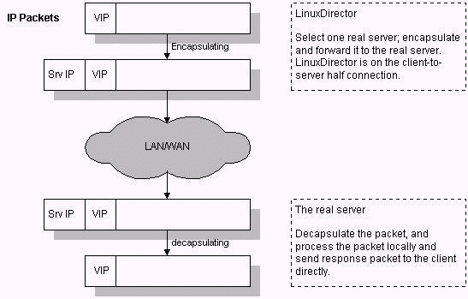

รูปที่ 3.5 แสดงขั้นตอนการทำงานของ Linux Virtual Server via IP Tunneling

จากรูปที่ 3.5 เครื่องเซิร์ฟเวอร์ภายในคลัสเตอร์ของระบบนี้สามารถที่จะมีหมายเลขไอพีจริงที่สามารถใช้ได้ในอินเตอร์เน็ตที่จะอยู่ในเครือข่ายไหนก็ได้ ซึ่งจะทำให้ระบบนี้มีการกระจายไปตามพื้นที่บริการต่างๆที่อยู่ห่างไกลกัน แต่เครื่องเซิร์ฟเวอร์ที่ใช้ในระบบนี้จำเป็นต้องสนับสนุนกับโพรโตคอลแบบ IP encapsulate โดยที่เครื่องเซิร์ฟเวอร์ต่างๆที่อยู่ภายในคลัสเตอร์ทุกเครื่องจะทำการติดตั้งอุปกรณ์อินเตอร์เฟสที่เป็นแบบ Tunnel ซึ่งจะทำให้เครื่องเซิร์ฟเวอร์ทุกเครื่องในคลัสเตอร์ทำการ decapsulate กับ packet ที่ถูก encapsulate มาโดยเครื่องโหลดบาลานซ์ และหมายเลขไอพีที่เป็น Virtual Address จะต้องทำการติดตั้งในอุปกรณ์อินเตอร์เฟสที่ไม่ทำการ ARP response
ในการทำงานนั้นเมื่อ packet ที่ถูก encapsulate มาถึงเครื่องเซิร์ฟเวอร์ภายในคลัสเตอร์ ซึ่งเครื่องเซิร์ฟเวอร์นี้ก็จะทำการ decapsulate และพบว่า packet นั้นส่งมาให้กับที่อยู่ปลายทางเป็น Virtual IP Address และมันก็จะพบว่าเป็นของที่เครื่องมันเอง ต่อจากนั้นมันก็จะทำงานกับ request นั้นและทำการส่งผลลัพธ์ไปให้กับ ไคลเอนต์ โดยตรง
ตัวอย่างวิธีการใช้งานจะเป็นดังนี้ ตารางที่ 3.2 จะแสดงตัวอย่างกฎที่ได้ทำการติดตั้งในเครื่องโหลดบาลานซ์โดยวิธีการ IP Tunneling โดยที่ port ที่ทำงานกับสัญญาณการร้องขอบริการของเซิร์ฟเวอร์ภายในคลัสเตอร์จะต้องเป็น port เดียวกับเครื่องโหลดบาลานซ์

Protocol | Virtual IP Address | Port | Real IP Address | Weight
TCP | 202.103.106.5 | 80 | 202.103.107.2 | 1
TCP | 202.103.106.5 | 80 | 202.103.106.3 | 2

ตารางที่ 3.2 แสดงตัวอย่างกฎที่เป็นการติดตั้งแบบ Linux Virtual Server via IP Tunneling

จากตารางที่ 3.2 สัญญาณการร้องขอบริการทุกสัญญาณที่เข้ามาทางเครื่องโหลดบาลานซ์ที่มีหมายเลขไอพีเป็น 202.103.106.5 ที่ port หมายเลข 80 ซึ่งเครื่องโหลดบาลานซ์จะทำการกระจายสัญญาณการร้องขอบริการไปให้กับเครื่องเซิร์ฟเวอร์ที่มีหมายเลขไอพีเป็น 202.103.107.2 ที่ port หมายเลข 80 และที่เครื่องเซิร์ฟเวอร์ที่มีหมายเลขไอพีเป็น 202.103.106.3 ที่ port หมายเลข 80
เราสามารถที่จะใช้คำสั่งต่อไปนี้เพื่อที่จะทำให้ระบบทำงานตามในตารางที่ 3.2
- สำหรับ kernel 2.0.x

ippfvsadm –A –t 202.103.106.5:80 –R 202.103.107.2 –w 1
ippfvsadm –A –t 202.103.106.5:80 –R 202.103.106.3 –w 2

- สำหรับ kernel 2.2.x

ipvsadm –A –t 202.103.106.5:80 –s wlc
ipvsadm –a –t 202.103.106.5:80 –R 202.103.107.2 –i –w 1
ipvsadm –a -t 202.103.106.5:80 –R 202.103.106.3 –i –w 2

Linux Virtual Server via Direct Routing
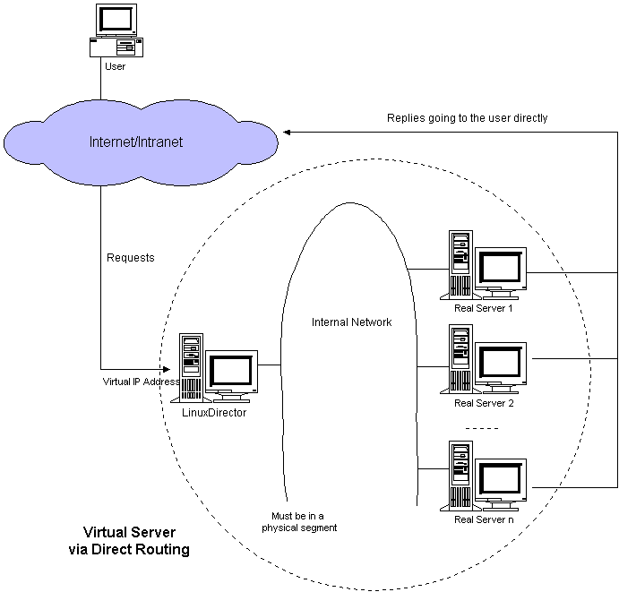

รูปที่ 3.6 แสดงสถาปัตยกรรมของระบบ Linux Virtual Server via Direct Routing

เทคนิคทางด้าน IP Load Balancing วิธีนี้จะคล้ายกันกับวิธีการที่ใช้สร้าง Net Dispatcher ของบริษัท IBM สถาปัตยกรรมของระบบ Linux Virtual Server via Direct Routing จะแสดงอยู่ในรูปที่ 3.6 โดยเครื่องที่ทำหน้าที่เป็นโหลดบาลานซ์และเครื่องเซิร์ฟเวอร์ต่างๆที่อยู่ภายในคลัสเตอร์จะทำการต่อกันใน LAN วงเดียวกัน เช่น ต่อกันโดย Hub หรือโดย Switch โดยที่เครื่องโหลดบาลานซ์และเครื่องเซิร์ฟเวอร์ต่างๆภายในคลัสเตอร์จะใช้หมายเลขไอพีที่เป็น Virtual IP ร่วมกัน โดยที่เซิร์ฟเวอร์ทุกเครื่องที่อยู่ภายในคลัสเตอร์จะมีการใช้อินเตอร์เฟสเสมือนแบบ loopback ที่ทำการติดตั้งเป็น Virtual IP และเครื่องโหลดบาลานซ์จะมีการใช้อินเตอร์เฟสที่ทำการติดตั้งเป็น Virtual IP เพื่อทำการรับกับสัญญาณการร้องขอบริการที่มีเข้ามาในระบบคลัสเตอร์
ขั้นตอนการทำงานของระบบคลัสเตอร์แบบ Linux Virutal Server via Direct Routing นั้นจะทำงานเหมือนกับ Linux Virtual Server via NAT กับ Linux Virtual Server via IP Tunneling โดยความแตกต่างจะอยู่ที่เครื่องโหลดบาลานซ์เมื่อได้รับสัญญาณการร้องขอบริการทางอินเตอร์เน็ตแล้วจะทำการเปลี่ยนที่อยู่ของ MAC (MAC address) ใน data frame ให้เป็นของเครื่องเซิร์ฟเวอร์ที่ได้ทำการเลือกภายในคลัสเตอร์ และจากนั้นจะทำการส่ง packet นั้นไปตามเครือข่าย LAN เมื่อเครื่องเซิร์ฟเวอร์ที่ได้เลือกได้รับ packet เครื่องเซิร์ฟเวอร์เครื่องนั้นก็จะพบว่า packet นั้นมีที่อยู่ปลายทางเป็นของอินเตอร์เฟสเสมือนของ loopback ของเครื่องมันเองและจากนั้นมันก็จะทำงานกับสัญญาณการร้องขอบริการ และจากนั้นก็จะทำการคืนผลลัพธ์ไปให้กับไคลเอนต์โดยตรง โดยที่เครื่องเซิร์ฟเวอร์ภายในคลัสเตอร์แต่ละเครื่องนั้นจะมีอินเตอร์เฟสที่ทำการติดตั้งเป็น Virtual IP ที่จะไม่ทำการ ARP response มิฉะนั้นแล้วจะเกิดการชนกันของหมายเลขไอพีเพราะว่ามีหมายเลขไอพีซ้ำกันอยู่ภายในเครือข่ายเดียวกัน
วิธีการของ Direct Routing จะมีขั้นตอนการทำงานตามรูปที่ 3.7
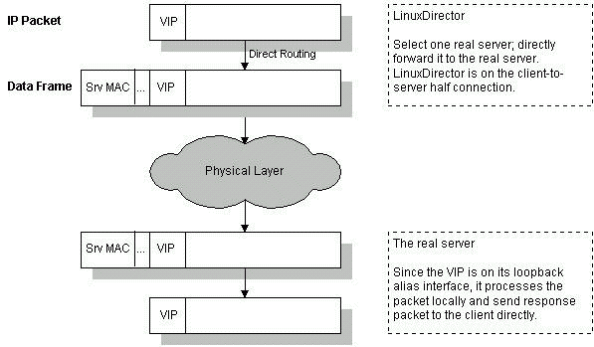

รูปที่ 3.7 แสดงขั้นตอนการทำงานของ Linux Virtual Server via Direct Routing

จากรูปที่ 3.7 เครื่องโหลดบาลานซ์จะทำการเปลี่ยน MAC address ของ data frame ในสัญญาณการร้องขอบริการเป็นของเครื่องเซิร์ฟเวอร์ที่อยู่ภายในคลัสเตอร์และทำการส่ง packet นั้นไปให้กับไคลเอนต์โดยตรงผ่านทาง LAN ซึ่งเป็นเหตุผลที่ทำให้เครื่องโหลดบาลานซ์และเครื่องเซิร์ฟเวอร์ต่างๆภายในคลัสเตอร์จำเป็นที่ต้องอยู่ใน LAN วงเดียวกัน

ข้อเปรียบเทียบของวิธีการต่างๆ
ลักษณะเฉพาะของเทคนิคทางด้าน IP Load Balancing ที่ใช้ใน Linux Virtual Server ทั้ง 3 วิธีสรุปในตารางที่ 3.3

 | NAT | IP Tunneling | Direct Routing
Server | Any | Tunneling | non-arp device
Server network | Private | LAN/WAN | LAN
Server number | Low (10~20) | High | High
Server gateway | Load balancer | Own router | Own router

ตารางที่ 3.3 แสดงข้อเปรียบเทียบของวิธีการต่างๆที่ใช้ใน Linux Virtual Server

Network Address Translation
วิธีการนี้เครื่องเซิร์ฟเวอร์ภายในคลัสเตอร์สามารถที่จะใช้ระบบปฏิบัติการอะไรก็ได้ที่สนับสนุนโพรโตคอล TCP/IP และจะใช้ที่อยู่ไอพีเพียงหมายเลขเดียวในการติดต่ออินเตอร์เน็ตที่เครื่องโหลดบาลานซ์และที่เครื่องเซิร์ฟเวอร์แต่ละเครื่องภายในคลัสเตอร์จะใช้ที่อยู่ไอพีแบบส่วนตัว (Private IP Address)
ข้อเสียเปรียบคือความสามารถทางด้าน Scalability นั้นจะถูกจำกัด กล่าวคือเครื่องโหลดบาลานซ์อาจจะ bottleneck กับระบบทั้งหมด เมื่อจำนวนของเครื่องเซิร์ฟเวอร์ภายในคลัสเตอร์มีจำนวนมากขึ้นถึงประมาณ 20 เครื่อง ซึ่งจะขึ้นอยู่กับ throughout ของเครื่องเซิร์ฟเวอร์แต่ละเครื่องภายในคลัสเตอร์ เหตุผลก็เนื่องมาจากว่า packet ของสัญญาณการร้องขอบริการ และ packet ของสัญญาณตอบกลับจำเป็นต้องทำการเขียนใหม่โดยเครื่องโหลดบาลานซ์ ซึ่งถ้าสมมุติว่าความยาวเฉลี่ยของ packet แบบ TCP เป็น 536 ไบต์ และเวลาเฉลี่ยที่ใช้ในการเขียน packet ใหม่ประมาณ 60 ไมโครวินาที แล้ว throughout ของเครื่องโหลดบาลานซ์จะเป็น 8.93 เมกกะไบต์ต่อวินาที ซึ่งถ้า throughout โดยเฉลี่ยของเครื่องเซิร์ฟเวอร์ภายในคลัสเตอร์เป็น 600 กิโลไบต์ต่อวินาที จะทำให้เครื่องที่เป็นโหลดบาลานซ์สามารถทำงานได้กับเครื่องเซิร์ฟเวอร์ภายในคลัสเตอร์ได้ทั้งหมด 15 เครื่อง

IP Tunneling
สำหรับการบริการทางอินเตอร์เน็ตโดยส่วนมากแล้ว packet ของสัญญาณร้องขอส่วนมากแล้วจะมีขนาดเล็ก และ packet ของสัญญาณตอบรับโดยปกติจะมีข้อมูลที่ต้องทำการส่งเป็นจำนวนมาก ซึ่งเครื่องโหลดบาลานซ์ของวิธีการนี้จะสามารถที่จะทำงานกับเซิร์ฟเวอร์ที่อยู่ภายในคลัสเตอร์ได้มากถึง 100 เครื่อง และระบบยังคงไม่ bottleneck ที่เครื่องโหลดบาลานซ์ สาเหตุก็เนื่องมาจากว่าเครื่องโหลดบาลานซ์จะทำหน้าที่เพียงรับสัญญาณร้องขอบริการและทำการส่งสัญญาณนี้ให้กับเครื่องเซิร์ฟเวอร์ที่อยู่ภายในคลัสเตอร์ และเครื่องเซิร์ฟเวอร์เครื่องนั้นจะทำการส่งผลลัพธ์หรือสัญญาณตอบกลับไปให้กับเครื่อง ไคลเอนต์ โดยตรง ดังนั้นวิธีการ IP Tunneling สามารถที่จะทำการสร้าง Virtual Server ที่ทำงานกับงานที่มีเป็นจำนวนมากได้ ซึ่งวิธีการนี้เหมาะสมอย่างมากในการสร้าง Virtual Proxy Server ที่เครื่องเซิร์ฟเวอร์ภายในคลัสเตอร์ทำหน้าที่รับสัญญาณร้องขอผ่านทางเครื่องโหลดบาลานซ์และทำการเข้าถึงอินเตอร์เน็ตได้โดยตรงเพื่อทำการอ่านข้อมูลและทำการคืนผลลัพธ์นั้นไปให้กับเครื่องไคลเอนต์โดยตรง
อย่างไรก็ตามวิธีการของ IP Tunneling จำเป็นต้องให้เครื่องที่อยู่ภายในคลัสเตอร์สนับสนุนกับโพรโตคอล IP Tunneling ซึ่งระบบปฏิบัติการลีนุกซ์ได้ให้การสนับสนุนกับโพรโตคอลนี้ เนื่องมาจากว่าโพรโตคอล IP Tunneling ได้มาเป็นมาตรฐานสำหรับทุกระบบปฏิบัติการ ดังนั้นวิธีการ IP Tunneling จึงน่าที่จะใช้ได้กับระบบปฏิบัติการอื่นๆที่ไม่ใช่ระบบปฏิบัติการลีนุกซ์ด้วย

Direct Routing
วิธีการนี้จะคล้ายกับวิธีการของ IP Tunneling โดยที่วิธีการนี้เครื่องโหลดบาลานซ์จะทำงานแค่เพียงครึ่งเดียวของการติดต่อกับไคลเอนต์ ซึ่งส่วนของ packet ที่ตอบรับนั้นจะถูกส่งไปยังเครือข่ายอื่นที่ทำการเลือกเส้นทางให้ไปถึงเครื่อง ไคลเอนต์ ซึ่งจากเหตุผลข้างต้นทำให้สามารถเพิ่มความสามารถด้าน Scalability ของ Virtual Server ได้อย่างมาก
เมื่อเปรียบเทียบกับวิธีการของ IP Tunneling แล้ววิธีการ Direct Routing จะไม่มี overhead ที่เกิดจากวิธีการของ IP Tunneling แต่วิธีการของ Direct Routing จำเป็นต้องให้ระบบปฏิบัติการของทุกเครื่องเซิร์ฟเวอร์ภายในคลัสเตอร์มีอินเตอร์เฟสเสมือนแบบ loopback ซึ่งจะไม่ต้องทำการ ARP response โดยที่เครื่องโหลดบาลานซ์กับทุกเครื่องที่เป็นเซิร์ฟเวอร์ภายในคลัสเตอร์จะต้องต่อกันเป็นเครือข่ายที่เป็น LAN วงเดียวกัน

วิธีการทำงานภายในระบบ
การสร้างระบบของ Linux Virtual Server จะเป็นไปตามรูปที่ 3.8 โดยที่ VS Schedule & Control Module จะเป็นโมดูลที่สำคัญของระบบ Linux Virtual Server โดยที่มันจะทำงานใน 2 ส่วนที่เป็นเส้นทางเดินของ IP packet ภายใน kernel เพื่อที่จะทำการตรวจจับและเขียน IP packet ใหม่เพื่อให้สนับสนุนกับวิธีการ Load Balancing ที่ใช้ โดยมันจะทำการดูที่ VS Rules ที่เป็นแบบ hash table สำหรับการติดต่อที่มีเข้ามาใหม่ภายในระบบ และทำการตรวจสอบกับ Connection Hash Table สำหรับการติดต่อกับไคลเอนต์ที่สร้างการติดต่อไว้แล้ว ส่วน IPVSADM จะเป็นโปรแกรมที่ผู้บริหารระบบใช้ในการจัดการปรับแต่งระบบของ Linux Virtual Server โดยที่มันจะใช้ฟังก์ชัน setsockopt เพื่อทำการเปลี่ยนแปลง Virtual Server Rules ที่อยู่ภายใน kernel และจะทำการอ่าน Virtual Server Rules ผ่านทางระบบไฟล์ /proc
จากรูปที่ 3.8 นั้น Connection Hash Table จะถูกออกแบบให้สามารถจัดการกับการติดต่อที่มีเข้ามาพร้อมกันเป็นจำนวนกว่าล้านการติดต่อ และส่วนที่บันทึกในตารางแต่ละส่วนของการติดต่อจะใช้เนื้อที่เพียง 128 ไบต์ในเครื่องโหลดบาลานซ์ ยกตัวอย่างเช่น เครื่องโหลดบาลานซ์ที่มีหน่วยความจำ 256 เมกกะไบต์ สามารถที่จะใช้กับการติดต่อที่มีจำนวนประมาณ 2 ล้านการติดต่อได้อย่างพร้อมกัน ขนาดของ hash table สามารถที่จะเปลี่ยนแปลงได้โดยผู้ใช้งานเพื่อให้เหมาะสมกับงานแต่ละประเภทที่นำไปใช้งาน และส่วนของ ไคลเอนต์ ที่ใช้เป็น hash key นั้นจะเป็น <protocol, address, port> ซึ่งจะส่งผลให้การชนกันของ hash key มีน้อย ทำให้การทำงานของระบบดีขึ้น

IP Packet Traversing
ROUTE

Hook two places
LOCAL_IN
VS Schedule &
Control Module
VS Rules
Table
Connection
Hash Table

Kernel
User
setsocopt() /proc file system

IPVSADM

รูปที่ 3.8 แสดงการทำงานภายในของระบบ Linux Virtual Server

Connection Scheduling
ในระบบ Linux Virtual Server จะมีวิธีการกระจายการร้องขอบริการไปให้กับเครื่องเซิร์ฟเวอร์ภายในคลัสเตอร์หรือที่เรียกว่า Scheduling Algorithm อยู่ทั้งหมด 4 วิธีคือ
- Round – Robin Scheduling
- Weighed Round – Robin Scheduling
- Least – Connection Scheduling
- Weighted Least – Connection Scheduling
จาก Scheduling Algorithm ข้างบนนั้นสองวิธีแรกจะไม่ได้คำนึงถึงข้อมูลภาระงานที่ทำงานอยู่ในแต่ละเครื่องของเซิร์ฟเวอร์ที่อยู่ภายในคลัสเตอร์ ส่วนสองวิธีหลังนั้นจะทำการนับจำนวนการติดต่อที่กำลังทำงานอยู่ภายในแต่ละเครื่องเซิร์ฟเวอร์ และจะทำการกระจายงานไปให้เครื่องเซิร์ฟเวอร์ภายในคลัสเตอร์โดยคำนึงถึงจำนวนการติดต่อเป็นเกณฑ์ในการกระจายงาน

Round – Robin Scheduling
วิธีการทำงานของ Round - Robin Scheduling คือเมื่อเครื่องที่ทำหน้าที่เป็นโหลดบาลานซ์ได้รับการร้องขอบริการเข้ามาก็จะทำการกระจายการร้องขอบริการนั้นให้กับเซิร์ฟเวอร์ที่อยู่ภายในคลัสเตอร์แบบวนไปเรื่อยๆ โดยที่จะไม่ได้พิจารณาถึงจำนวนการติดต่อหรือเวลาตอบสนองการร้องขอบริการของเซิร์ฟเวอร์แต่ละเครื่องที่อยู่ภายในคลัสเตอร์
การทำงานของวิธีการนี้จะคล้ายกับหลักการของ Round – Robin DNS ซึ่งหลักการของ Round – Robin DNS นั้นจะทำการจับคู่ชื่อโดเมนหนึ่งกับหมายเลขไอพีที่มากกว่าหนึ่ง ซึ่งหน่วยย่อยของการ Scheduling แบบนี้จะอยู่ในรูปของเครื่อง และการ cache ของ Round – Robin DNS นั้นจะทำให้ Round – Robin Scheduling ที่ใช้ไม่ได้ผลตามที่ต้องการ ซึ่งจะส่งผลให้เกิดการกระจายงานที่ไม่สมดุลในระหว่างเครื่องเซิร์ฟเวอร์ที่อยู่ภายในคลัสเตอร์ ซึ่งเมื่อเทียบกับ Round – Robin Scheduling ของ Linux Virtual Server แล้วหน่วยย่อยของการ Scheduling จะอยู่ในรูปของการติดต่อ ซึ่งมันจะมีประสิทธิภาพมากกว่าวิธีการของ Round – Robin DNS เนื่องจากหน่วยย่อยในการทำงานมีความละเอียดมากกว่า

Weighted Round – Robin Scheduling
วิธีการทำงานของ Weighted Round - Robin Scheduling คือจะทำงานคล้ายกับ Round – Robin Scheduling แต่เราสามารถที่จะทำการกระจายงานโดยคำนึงถึงประสิทธิภาพในการทำงานที่แตกต่างกันของเซิร์ฟเวอร์ต่างๆที่อยู่ภายในคลัสเตอร์ โดยวิธีการนี้จะทำการกำหนดค่าตัวเลขที่บ่งบอกถึงประสิทธิภาพในการทำงานของเซิร์ฟเวอร์แต่ละเครื่องที่อยู่ภายในคลัสเตอร์
ขั้นตอนการทำงานของ Weighted Round – Robin Scheduling จะเป็นไปดังนี้คือ ถ้าสมมุติว่ามีเครื่องเซิร์ฟเวอร์ภายในคลัสเตอร์จำนวน n เครื่องคือ S = {S₀, S₁, …, S_{n – 1}} โดยที่ดัชนี i จะแทนเครื่องเซิร์ฟเวอร์ที่เพิ่งได้รับการเลือกในการกระจายงานโดยเครื่องโหลดบาลานซ์ และตัวแปร cw จะแทนค่าถ่วงน้ำหนักปัจจุบันในขณะนั้น โดยที่ตัวแปร i และ cw จะมีค่าเริ่มต้นเป็นศูนย์ ถ้าทุก W(S_{i}) มีค่าเท่ากับศูนย์ แสดงว่าไม่มีเครื่องเซิร์ฟเวอร์ภายในคลัสเตอร์ทำงานได้ เพราะฉะนั้นทุกการติดต่อที่เข้ามายัง Virtual Server จะไม่ทำงาน ซึ่ง algorithm จะเป็นไปตามข้างล่างนี้
while (1) {
if ( i == 0 ) {
cw = cw – 1;
if (cw <= 0 ) {
set cw the maximum weight of S;
if ( cw == 0 ) return NULL;
}
} else i = ( i + 1 ) mod n ;
if ( W(S_{i}) >= cw ) return S_{i} ;
}
วิธีการ scheduling แบบนี้ทุกเซิร์ฟเวอร์ที่มีค่าถ่วงน้ำหนักมากจะทำการรับสัญญาณร้องขอก่อนและมีการติดต่อที่มากกว่าเครื่องเซิร์ฟเวอร์ที่มีค่าถ่วงน้ำหนักน้อยกว่า และเครื่องเซิร์ฟเวอรที่มีค่าถ่วงน้ำหนักเท่ากันก็จะได้รับการติดต่อของสัญญาณการร้องที่มีจำนวนเท่ากันด้วย เช่น ถ้ามีเซิร์ฟเวอร์ A, B, และ C ซึ่งมีค่าถ่วงน้ำหนักเป็น 4, 3 และ 2 ตามลำดับ แล้วการ Scheduling ที่ดีในช่วงเวลาหนึ่งจะเป็นดังนี้คือ ABCABCABA
วิธีการแบบ Weighted Round – Robin Scheduling นั้นจะไม่ได้คำนึงถึงจำนวนการติดต่อของแต่ละเซิร์ฟเวอร์ที่อยู่ภายในคลัสเตอร์ ซึ่งทำให้มี overhead น้อย และส่งผลให้ระบบคลัสเตอร์สามารถมีจำนวนเซิร์ฟเวอร์ภายในคลัสเตอร์ได้มาก แต่อย่างไรก็ตามวิธีการนี้อาจนำไปสู่การกระจายงานอย่างไม่สมดุลภายในระบบคลัสเตอร์ได้ถ้าภาระของการร้องขอบริการมีความแตกต่างกันมาก กล่าวคือภาระการร้องขอบริการจำนวนมากที่มีการทำงานมากอาจจะถูกส่งไปให้กับเซิร์ฟเวอร์เครื่องหนึ่งที่อยู่ภายในคลัสเตอร์มากกว่าเครื่องอื่นได้

Least - Connection Scheduling
วิธีการทำงานของ Least – Connection Scheduling คือจะทำการกระจายงานไปให้กับเซิร์ฟเวอร์ที่มีจำนวนการติดต่ออยู่กับการร้องขอบริการที่มีอยู่น้อยที่สุด โดยที่วิธีการนี้จะต้องทำการนับการติดต่อที่ยังทำงานอยู่ภายในเซิร์ฟเวอร์แต่ละเครื่องที่อยู่ภายในคลัสเตอร์ ซึ่งวิธีการแบบนี้จะเหมาะสำหรับระบบคลัสเตอร์ที่เซิร์ฟเวอร์แต่ละเครื่องมีความสามารถในการทำงานที่ใกล้เคียงกัน และเหมาะสำหรับภาระการร้องขอบริการที่มีการทำงานที่แตกต่างกันมาก เพราะว่าภาระการร้องขอบริการที่มีการทำงานมากจะไม่มีโอกาสได้ส่งไปยังเซิร์ฟเวอร์เครื่องหนึ่งเครื่องใดที่อยู่ภายในคลัสเตอร์เพียงเครื่องเดียว
การกระจายงานอย่างนี้จะทำงานได้ไม่ดีเมื่อแต่ละเซิร์ฟเวอร์ที่อยู่ภายในคลัสเตอร์มีประสิทธิภาพในการทำงานที่แตกต่างกัน สาเหตุก็เนื่องมาจากสถานะ TIME_WAIT ของโพรโตคอล TCP ซึ่งโดยทั่วไปจะมีค่าสองนาที ซึ่งในเวลาสองนาทีนี้เว็บไซด์ที่เป็นที่นิยมสามารถรับการร้องขอบริการที่มีเข้ามาได้มากกว่าจำนวนหนึ่งพันการร้องขอบริการ ตัวอย่างเช่น เมื่อเซิร์ฟเวอร์เครื่องหนึ่งมีประสิทธิภาพในการทำงานเป็นสองเท่าของอีกเครื่องหนึ่งเที่อยู่ภายในคลัสเตอร์เดียวกัน เครื่องที่ทำงานเร็วกว่ากำลังทำงานกับการร้องขอบริการที่มีจำนวนเป็นพันการร้องขอบริการ และได้เก็บงานการร้องขอบริการนั้นไว้ในสถานะ TIME_WAIT ของโพรโตคอล TCP ส่วนเครื่องที่ทำงานช้ากว่าได้ทำงานกับการร้องขอบริการที่มีมาเรื่อยๆ และในที่สุดก็ได้ทำงานกับการร้องขอบริการที่มีเข้ามาเป็นจำนวนหนึ่งพันการร้องขอบริการเสร็จ และยังคงรับสัญญาณร้องขอที่มีเข้ามาได้เรื่อยๆ ด้วยเหตุนี้การทำงานของ Least – Connection Scheduling จะทำการกระจายงานไปให้เซิร์ฟเวอร์ต่างๆ ภายในคลัสเตอร์ได้อย่างไม่สมดุลเมื่อเซิร์ฟเวอร์แต่ละเครื่องภายในคลัสเตอร์มีประสิทธิภาพในการทำงานที่แตกต่างกัน

Weighted Least – Connection Scheduling
วิธีการทำงานของ Weighted Least – Connection Scheduling คือจะทำงานคล้ายกับ Least – Connection Scheduling แต่เราสามารถที่จะทำการกระจายงานโดยคำนึงถึงประสิทธิภาพในการทำงานที่แตกต่างกันของเซิร์ฟเวอร์ต่างๆที่อยู่ภายในคลัสเตอร์ โดยวิธีการนี้จะทำการกำหนดค่าตัวเลขที่บ่งบอกถึงประสิทธิภาพในการทำงานของเซิร์ฟเวอร์แต่ละเครื่องที่อยู่ภายในคลัสเตอร์ ซึ่งถ้าจำนวนการติดต่อของการร้องขอบริการเท่ากันเซิร์ฟเวอร์ที่มีค่าถ่วงน้ำหนักสูงกว่าเมื่อเทียบกับเครื่องอื่นจะทำการรับภาระการร้องขอบริการมากเมื่อเทียบกับเครื่องอื่นด้วย ซึ่งผู้ดูแลระบบสามารถทำการกำหนดค่าถ่วงน้ำหนักนี้ให้กับแต่ละเซิร์ฟเวอร์ที่อยู่ภายในคลัสเตอร์ ซึ่งการกระจายงานจะทำโดยคำนึงถึงจำนวนการติดต่อของเซิร์ฟเวอร์แต่ละเครื่องและค่าถ่วงน้ำหนักที่กำหนดให้กับแต่ละเซิร์ฟเวอร์
การทำงานของ Weighted Least – Connection Scheduling จะเป็นไปดังนี้ สมมุติว่ามีเซิร์ฟเวอร์จำนวน n เครื่อง แต่ละเซิร์ฟเวอร์ i มีค่าถ่วงน้ำหนักเป็น W_{i} (i = 1, … ,n) และจำนวนการติดต่อของแต่ละเซิร์ฟเวอร์ i เป็น C_{i} (i = 1, … ,n) โดยที่ผลรวมของการติดต่อทั้งหมดของ C_{i} (i = 1, … ,n) เป็น T แล้วการติดต่อครั้งต่อไปจะถูกส่งไปให้กับเซิร์ฟเวอร์ j ซึ่ง

(C_{j} / T) / W_{j} = MIN {(C_{i} / T) / W_{i}} (i = 1, …, n)

เพราะว่า T เป็นค่าคงที่ จึงเขียนให้อยู่ในรูปที่ง่ายได้เป็น

C_{j} / W_{j} = MIN {C_{i} / W_{i}} (i = 1, …, n)

เนื่องมาจากว่าใน kernel ของลีนุกซ์จะไม่มีจำนวนแบบ float การเปรียบเทียบค่าของ C_{j}/W_{j} > C_{i}/W_{i} จะเปลี่ยนเป็น C_{j} * W_{i} > C_{i} * W_{j} เพราะว่าค่าถ่วงน้ำหนักจะมีค่าเริ่มต้นเป็นหนึ่งและจะไม่มีทางมีค่าเป็นศูนย์

